Escuela de Computación e Informática.
Facultad de Ingeniería.
Universidad Central de Chile.

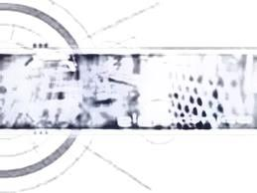
Concurso UcenProgra.
Convoca a los estudiantes de Facultad de Ingeniería a participar de forma individual en la creación y desarrollo de algoritmos.
Fecha:
17/Ago/15

Participa! Programa

y gana!!!!
Contacto: Profesor:
Alejandro Sanhueza
Alejandro.Sanhueza@ucentral.cl
Inicio Competencia:

Listado Concursantes
Fecha:
21/Sep/15
Fecha Ceremonia
Premiación
Fecha:
11/Nov/2015

